**LAPORAN PRAKTIUM INTERNET OF THINGS (IoT)**

**Praktik Membuat Sensor Suhu dan Kelembaban**

Author : Ahmad Surya Alam Syah

Fakultas Vokasi, Universitas Brawijaya

Email: [alamsyah200527@gmail.com](mailto:alamsyah200527@gmail.com)

**Abstrak**

Praktik simulasi ESP32 dan sensor suhu-kelembaban adalah usaha untuk mengetahui dan memahami cara kerja mikrokontroler ESP32 dalam monitoring lingkungan suhu dan kelembaban. Dengan adanya simulasi, pengguna dapat belajar menghubungkan sensor suhu-kelembaban DHT11 atau DHT22 dengan ESP32, melakukan pemrograman pada ESP32 agar dapat membaca data dari sensor serta menampilkan pengukuran secara real-time. Simulasi ini dapat dilakukan di platform virtual seperti Wokwi khususnya untuk mempelajari konsep dasar sebelum convert ke real hardware.

**Keywords***: Internet of Things, MQTT, Smart Home, ESP8266,Coding*

**1. Pendahuluan**

* 1. **Latar Belakang**

Salah satu bagian penting dalam banyak aplikasi IoT dan sistem otomatisasi adalah sensor suhu dan kelembaban. ESP32 adalah salah satu mikrokontroler yang populer untuk digunakan dalam menyelesaikan proyek IoT seperti pemantauan lingkungan.

Simulasi praktikum ESP32 yang dikombinasikan dengan sensor DHT11 atau DHT22, memungkinkan user untuk memahami penggunaan sensor tersebut tanpa harus memiliki perangkat kerasnya. Platform virtual seperti Wokwi memungkinkan user untuk merancang dan memprogram sistem pemantauan suhu-kelembaban yang dapat diujicobakan sebelum diterapkan pada perangkat nyata.

Dengan praktikum simulasi ini, pengguna bisa melakukan koneksi sensor suhu-kelembaban dengan ESP32, memprogram ESP32 untuk mengambil data dari sensor, sampai menampilkan data pengukuran secara langsung. Hal ini diharapkan dapat menambah pemahaman pengguna tentang konsep dasar dan mempersiapkan implementasi pada perangkat fisik.

* 1. **Tujuan Eksperimen**

Praktikum ini dilakukan dengan tujuan memberikan pengenalan mengenai pembuatan sebuah sistem Sensor Suhu dan Kelembapan berbasis Wokwi dan VSCode. Dengan Wokwi, pengguna dapat melakukan simulasi dan pengujian sistem sensor suhu secara virtual, sementara proses pengeditan dan penulisan program dilakukan dengan menggunakan aplikasi VSCode. Diharapkan dengan eksperimen ini, pengguna dapat melakukan penguasaan dalam teknik dasar pembuatan proyek mikrokontroler pada level yang lebih komprehensif meliputi hardware dan software.

**2. Metodologi**

1. **Alat dan Bahan**
2. Laptop
3. Internet
4. **Langkah Implementasi**
5. Persiapan Perangkat:
6. Code:

* Buka VSCODE dan buat sketsa baru di PlatformIO
* Tulis kode program untuk membuat Sensor suhu dan kelembaban:

1. Temperature = 52.1 °C..
2. Humidity = 40.0 %

**3. Hasil dan Pembahasan**

1. **Hasil Eksperimen**

Sistem Sensor suhu dan kelembaban berhasil dibuat dengan Temperature dan Humidity sebagai berikut:

* Temperature = 52.1 °C.
* Humidity = 40.0 %.

Berikut adalah hasil visual dari percobaan:

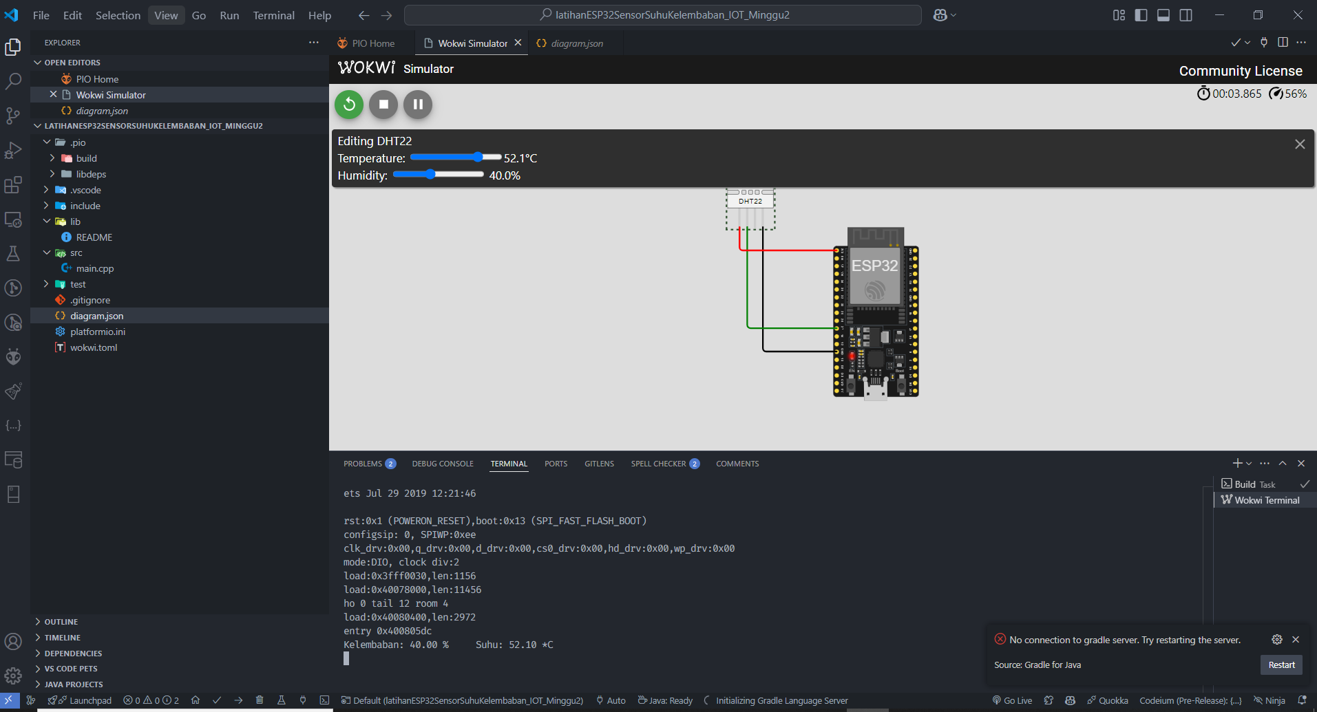

**4. Appendix (Lampiran, jika diperlukan)**

**Kode Program :**

